数据库设计说明书

运用设计

4.1数据字典设计

用户表

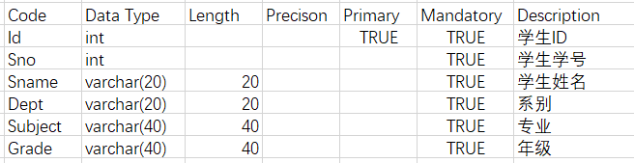

用户信息表

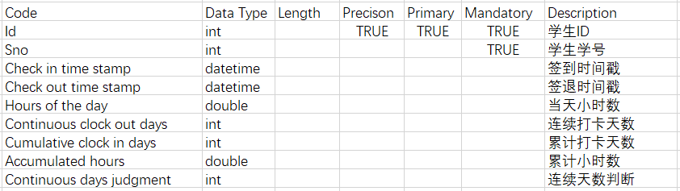

排行榜时长表

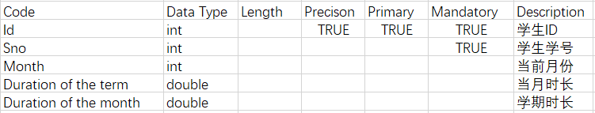

4.2安全保密设计

数据库系统是整个系统的核心，是所有业务管理数据以及清算数据等数据存放的中心。数据库的安全直接关系到整个系统的安全。通过区分不同的访问者、不同的访问类型和不同的数据对象，进行分别对待而获得的数据库安全保密设计，考虑如下：

（1）数据库由专门数据库管理员对数据库操作。管理员权限最大，可以控制所有数据，同时，数据库的密码应由专人负责，密码应该定期变换。

（2）小程序连接数据库的用户绝对不能使用及修改数据库，必须对其进行严格的权限管理，控制对数据库中每个对象的读写权限。

（3）利用数据库的审计功能，以对用户的某些操作进行记录。充分使用视图以及存储过程，保护基础数据表。

4.3数据库的设计

用户表

1. **drop** **table** if exists User;
3. /*==============================================================*/
4. /* **Table**: User                                                  */
5. /*==============================================================*/
6. **create** **table** User
7. (
8. Id                   **int** not null auto_increment,
9. Sno                  **int** not null,
10. Sname                **varchar**(20) not null,
11. Dept                 **varchar**(20) not null,
12. Subject              **varchar**(40) not null,
13. Grade                **varchar**(40) not null,
14. **primary** **key** (Id)
15. );

用户信息表

1. **drop** **table** if exists Clock_Info;
3. /*==============================================================*/
4. /* **Table**: Clock_Info                                            */
5. /*==============================================================*/
6. **create** **table** Clock_Info
7. (
8. Id                   **int** not null,
9. Sno                  **int** not null,
10. Check_in_time_stamp  datetime,
11. Check_out_time_stamp datetime,
12. Hours_of_the_day     **double**,
13. Continuous_clock_out_days **int**,
14. Cumulative_clock_in_days **int**,
15. Accumulated_hours    **double**,
16. Continuous_days_judgment **int**,
17. **primary** **key** (Id)
18. );
20. **alter** **table** Clock_Info **add** **constraint** FK_Reference_1 **foreign** **key** (Id)
21. **references** User (Id) **on** **delete** **restrict** **on** **update** **restrict**;

排行榜时长表

1. **drop** **table** if exists Ranking_duration_list;
3. /*==============================================================*/
4. /* **Table**: Ranking_duration_list                                 */
5. /*==============================================================*/
6. **create** **table** Ranking_duration_list
7. (
8. Id                   **int** not null,
9. Sno                  **int** not null,
10. Month                **int**,
11. Duration_of_the_term **double**,
12. Duration_of_the_month **double**,
13. **primary** **key** (Id)
14. );
16. **alter** **table** Ranking_duration_list **add** **constraint** FK_Reference_2 **foreign** **key** (Id)
17. **references** User (Id) **on** **delete** **restrict** **on** **update** **restrict**;